«Наш сказочный огород»
Огород на окне в детском саду помогает лучше познать растительную жизнь. Он способен расширить представления детей о растениях, как живых организмах, об условиях, необходимых для роста и развития.
Посадили огород.
Посмотрите, что растет!
Будем мы ухаживать,
Будем поливать,
Будем за росточками
Дружно наблюдать.
Наши дети с удовольствием ухаживают за растениями и наблюдают за их ростом.
Что за чудо! Вот это класс!
На подоконнике у нас мини-огород живет,
Растет и урожай дает.
Что же можем на окне
Вырастить мы с вами?
Это вы увидите
Посмотрите сами.
Наш сказочный огород
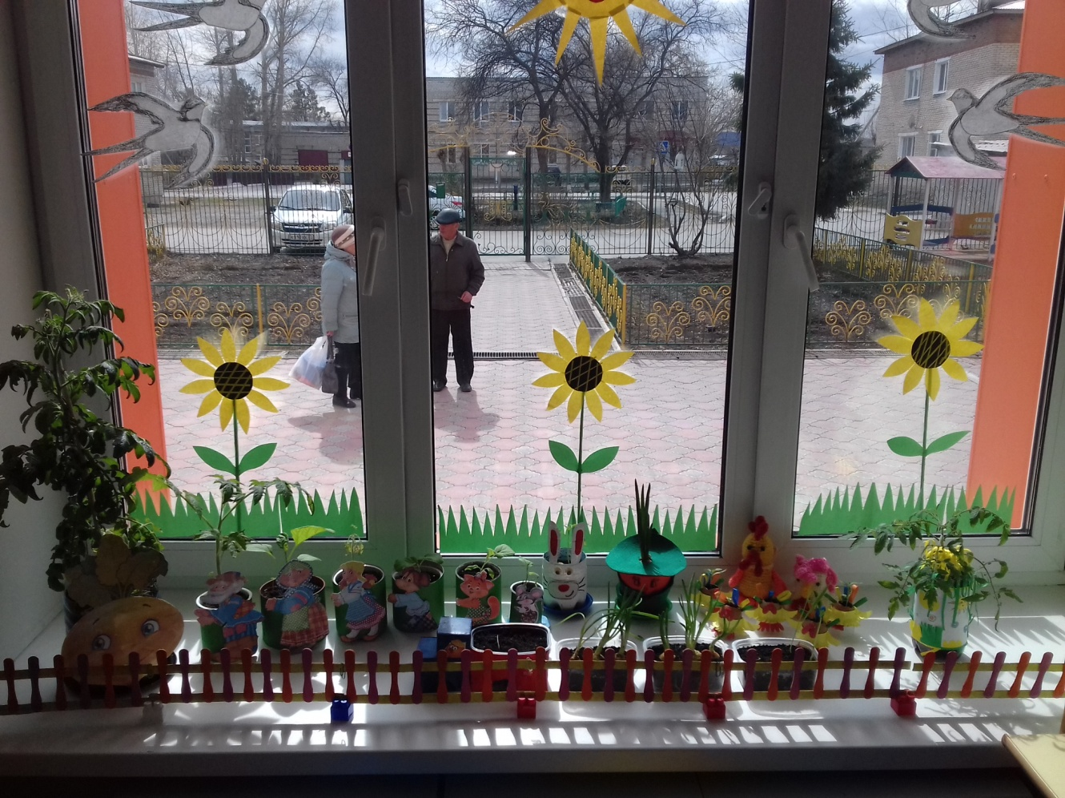
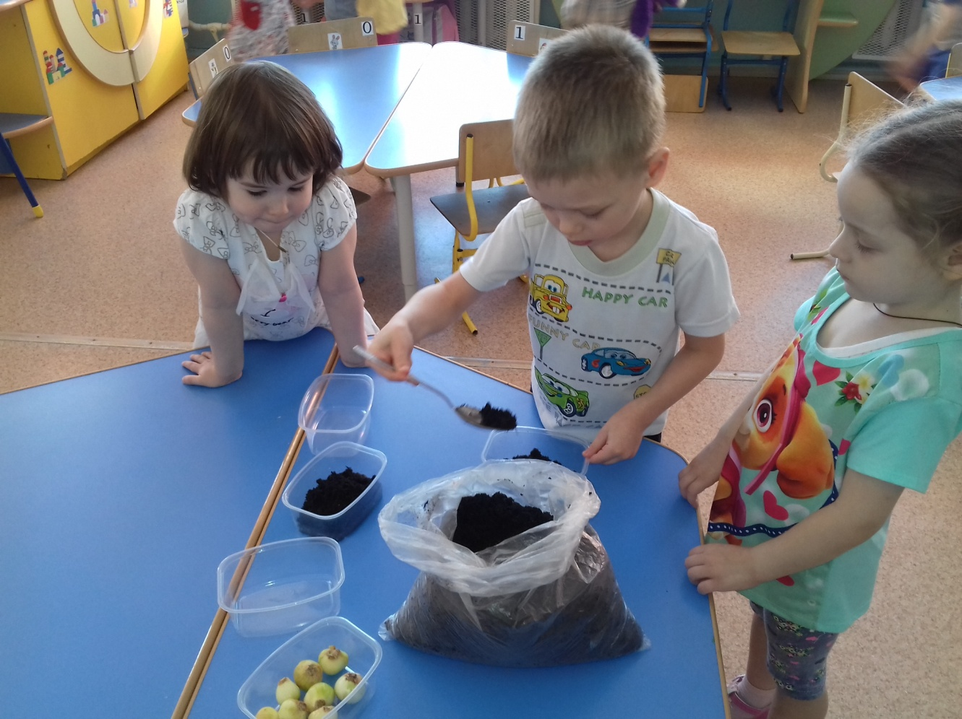
Начинаем посадку огорода.
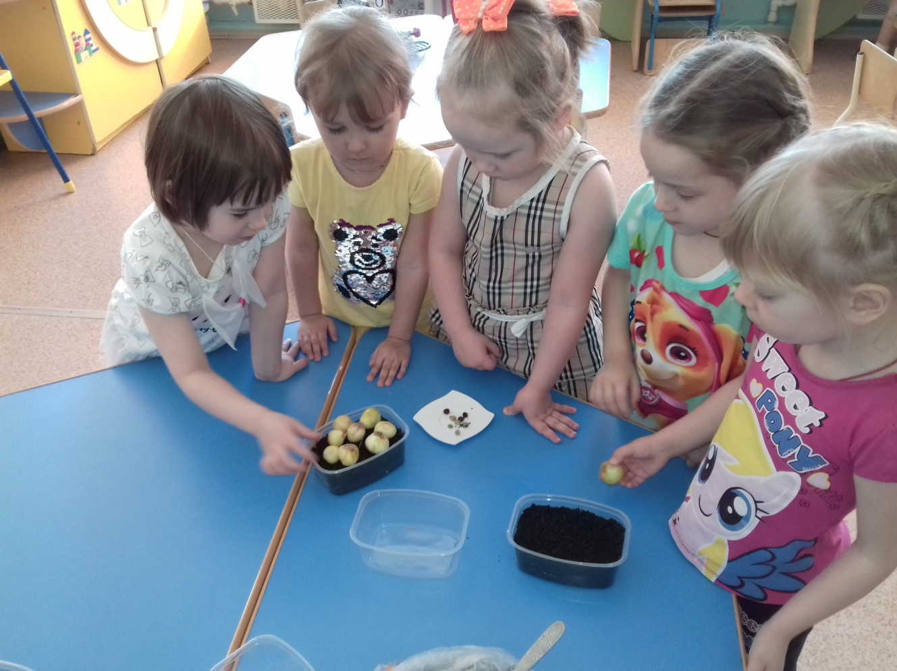
Садим лук.
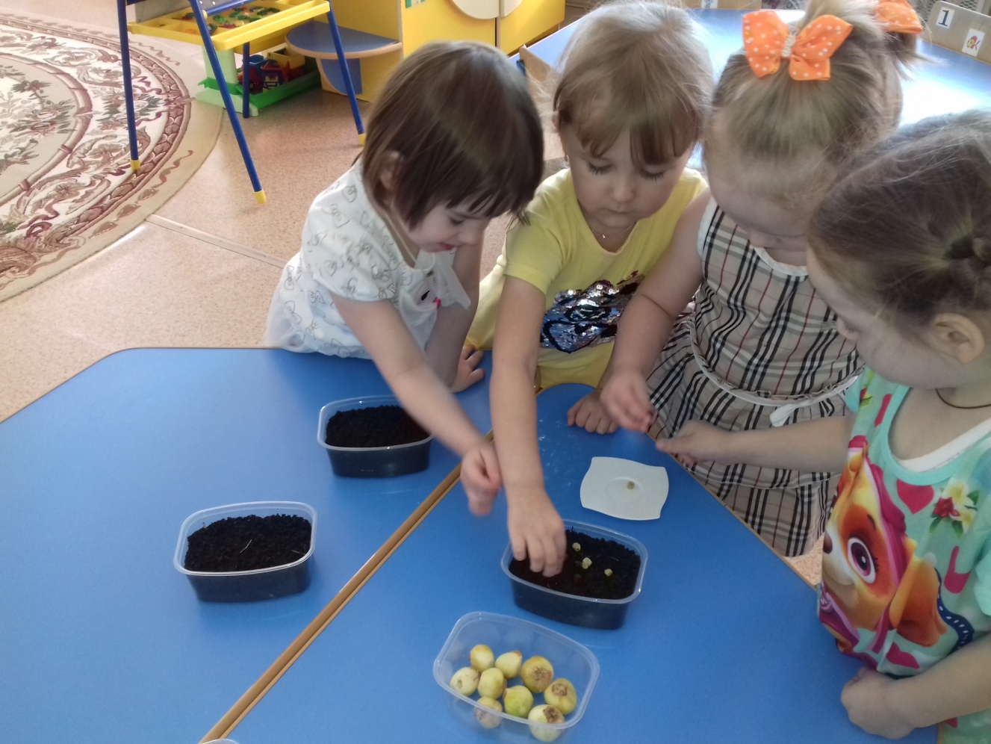
Сеем горох.

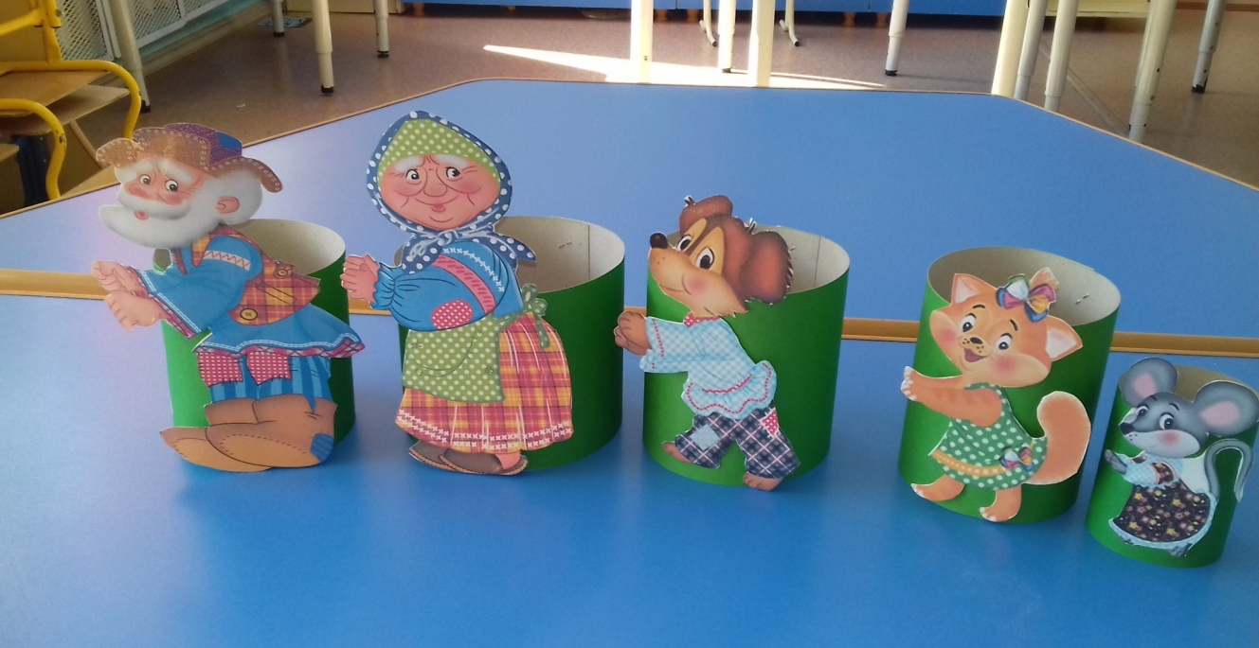
Изготовили стаканчики для рассаживания баклажанов.

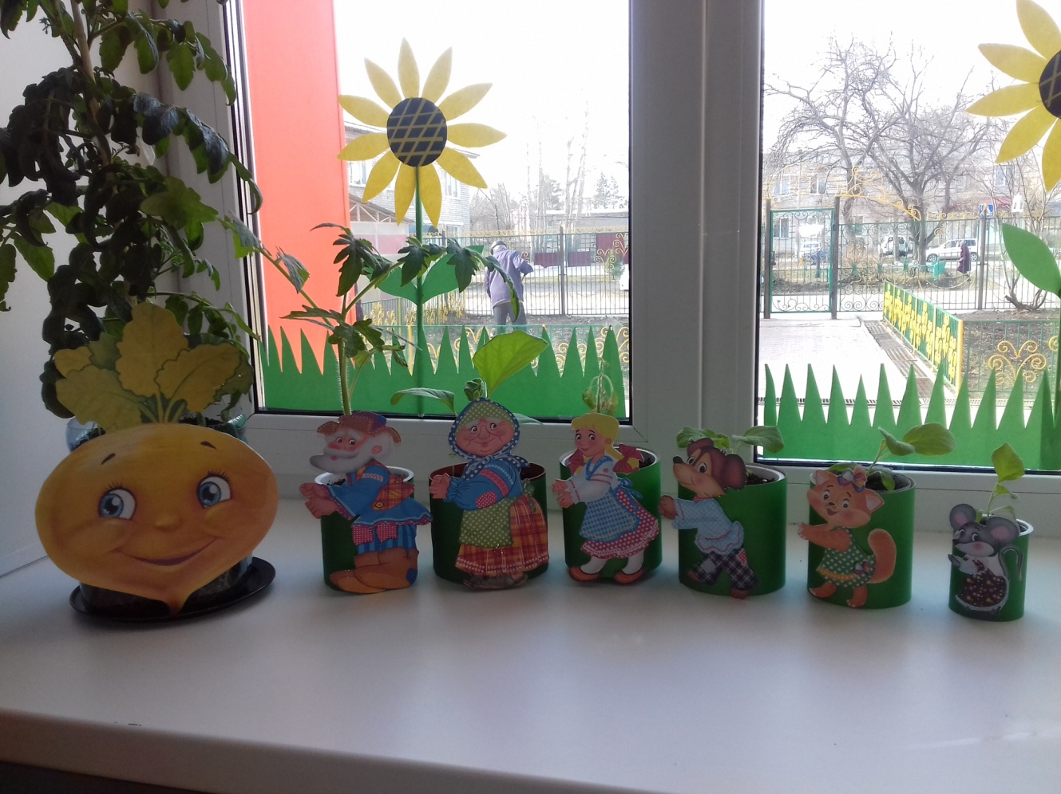
Вот и получилась сказка «Репка»
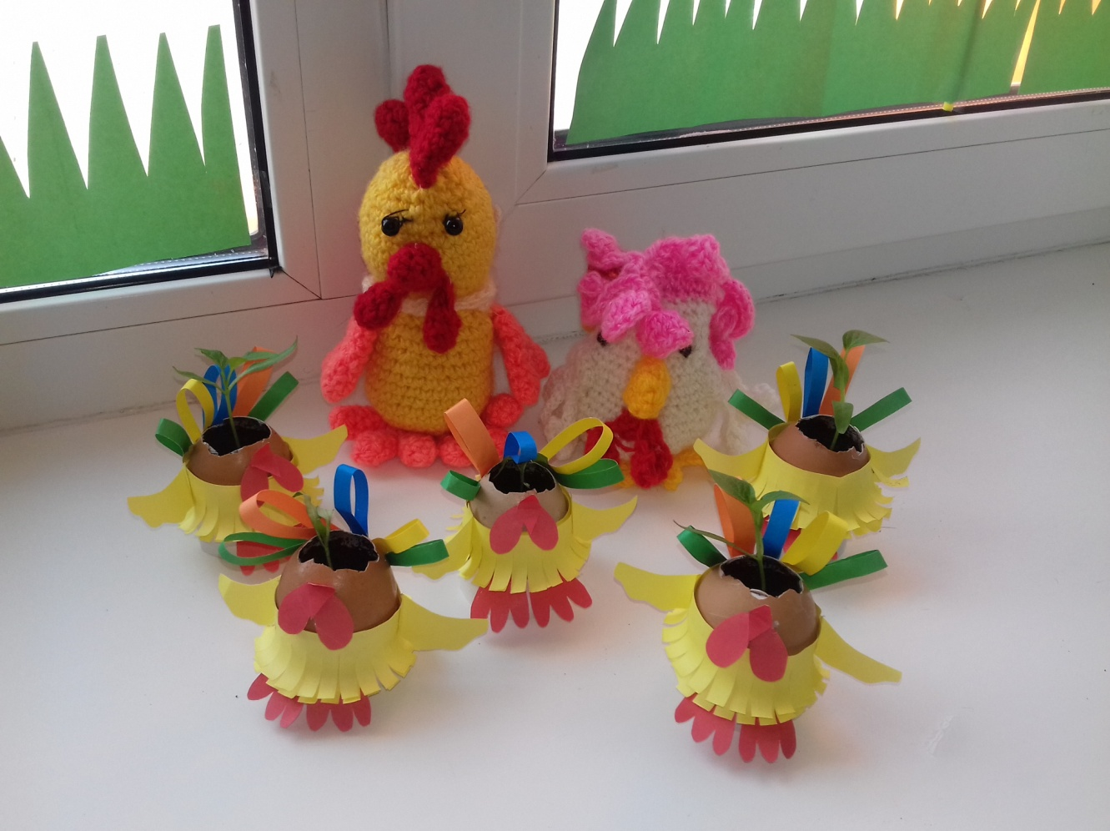
Посадили перцы. Сказка «Курочка ряба»
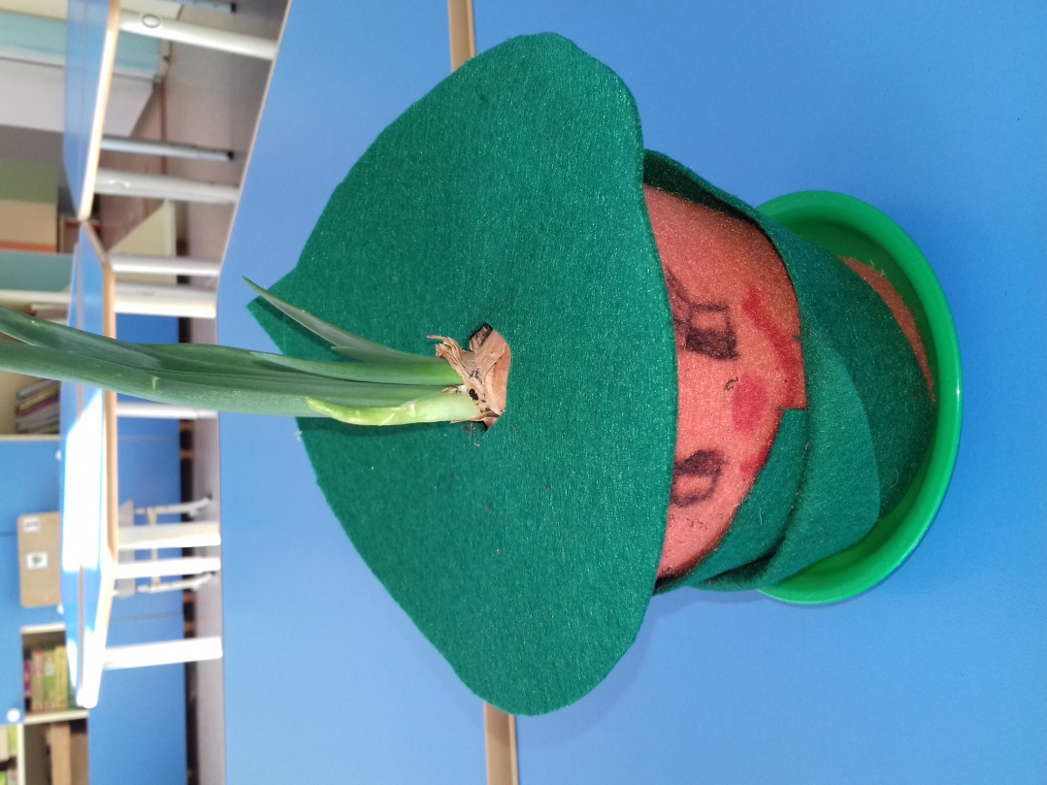
Наш Чипполино. Его посадили Рома Будкин со своей мамой.
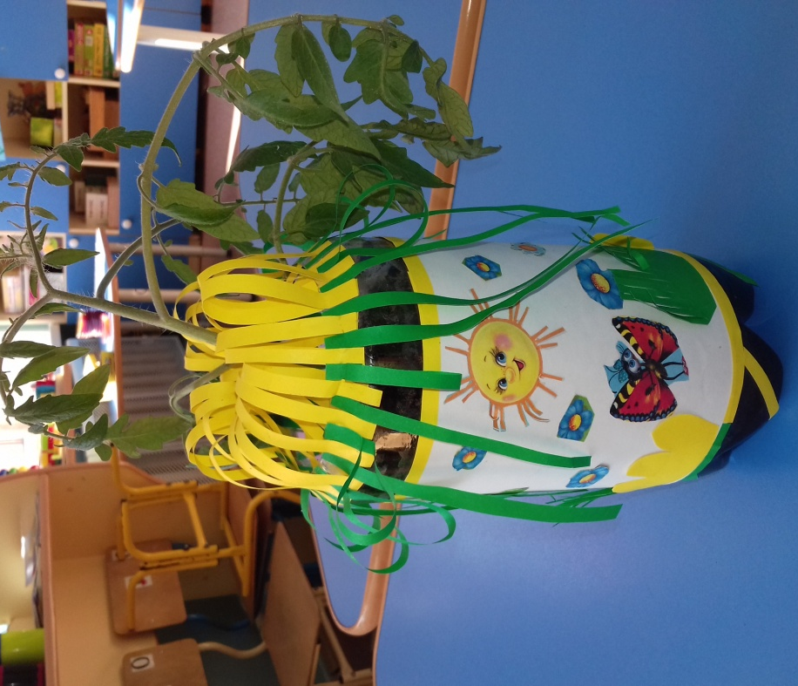
Принцесса помидорка. Ее посадили Колногорова Снежана со своей мамой.
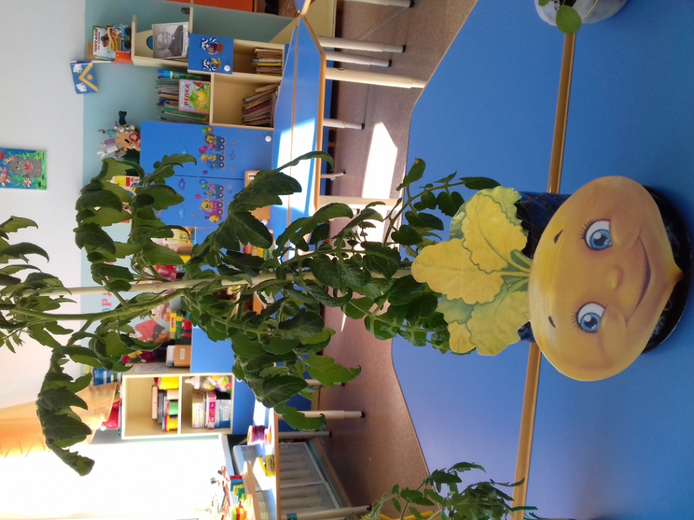

Красавица «Репка» Скоро даст урожай. Посадили Колкотова Катя с мамой.

Зайчишка ссс Зайчишка трусишка» Посадили Безбородова Олеся с мамой.
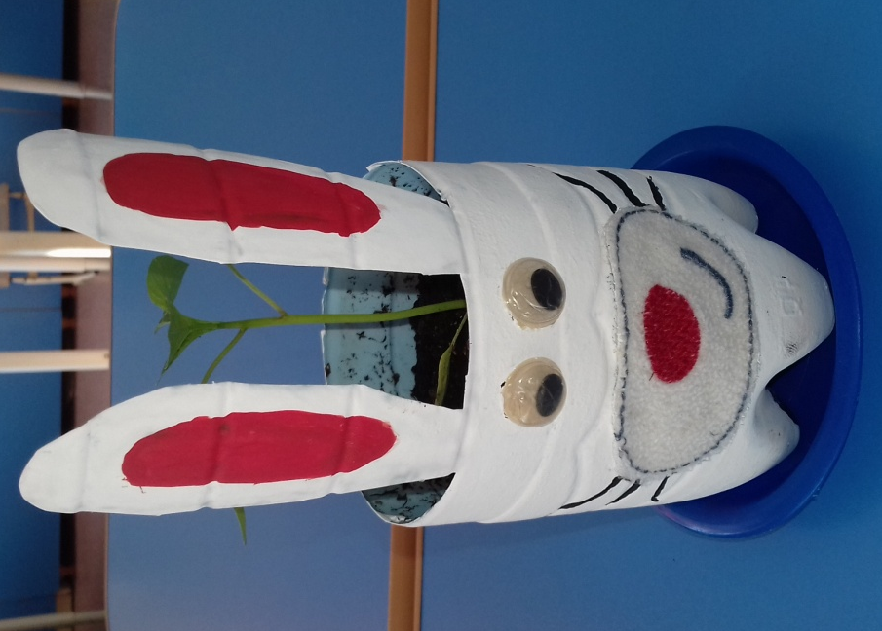
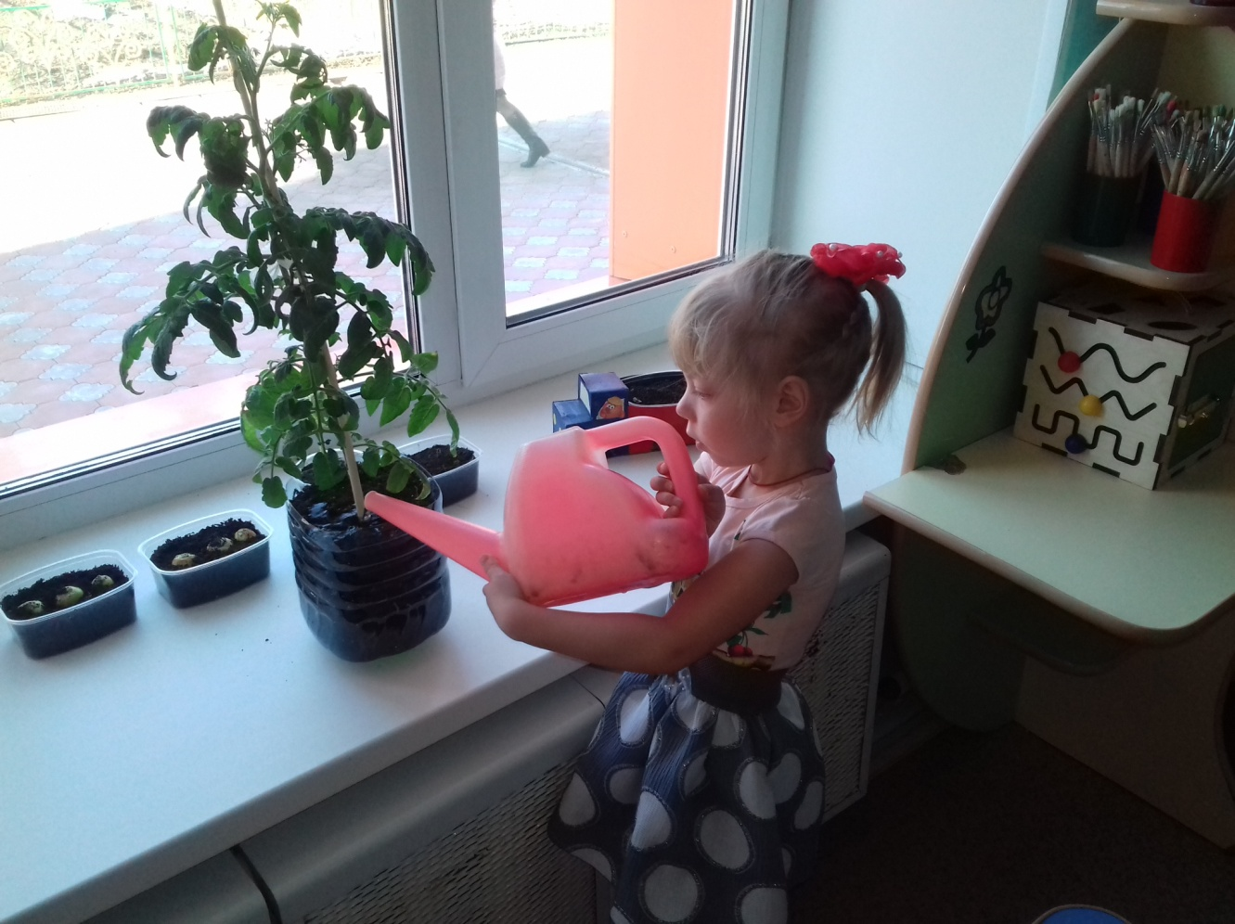
Ухаживаем за посадками.

Материал подготовила воспитатель МА ДОУ АР детский сад
«Сибирячок» корпус № 2 Торопова С.М.

